PRAIA DO FORTE - FÉRIAS DE JANEIRO
Julho de 2026
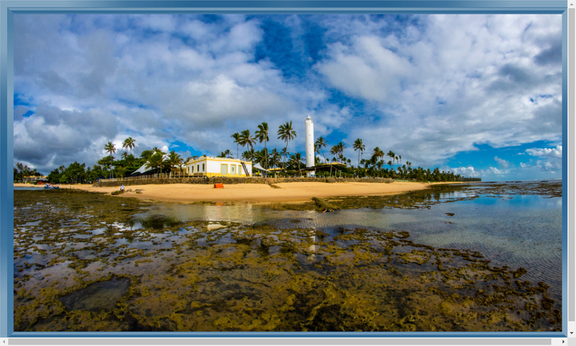
REGIME  All Inclusive |  | HOTÉIS  Categoria 5 estrelas |  | CLASSE AÉREA  Econômica
BASE  2 passageiros |  |  | QUARTO  1 quarto

Sobre a viagem
Praia do Forte, na Bahia, é uma joia tropical que combina belezas naturais e rica herança cultural. Suas praias de areias brancas se estendem por quilômetros, banhadas por águas cristalinas e calmas, perfeitas para relaxar e mergulhar. O charmoso vilarejo preserva a autenticidade baiana, com ruas de pedras e casinhas coloridas. O Projeto Tamar, dedicado à preservação das tartarugas marinhas, é um exemplo da dedicação à natureza. As opções gastronômicas oferecem uma festa de sabores com frutos do mar frescos e pratos típicos da região. Em Praia do Forte, cada momento é uma celebração da vida à beira-mar, onde a natureza e a cultura se entrelaçam em harmonia.

Serviços incluídos
- Passagem Aérea;
- Hospedagem e Regime de refeição de acordo com o hotel escolhido;
- Traslados de chegada e saída;
- Seguro viagem.
Atenção: Todos os preços podem sofrer reajustes sem prévio aviso e ficam sujeitos à disponibilidade no ato da reserva.

Voos confirmados
Voo | Data | Trecho | Horário
IDA | 04 JUL | VCP / SSA | 13:35 / 16:00
VOLTA | 09 JUL | SSA / VCP | 16:40 / 19:10

Hotel previsto
Destino | Hotel previsto
Praia de Guarajuba | Vila Gale Mares Resort

Programa não inclui
- Despesas pessoais, documentação, vistos e vacinas.
- Qualquer serviço que não seja explicitamente mencionado como parte do pacote.

Observações importantes
- Para qualquer cotação ou reserva internacional, informamos que os preços expressos em REAIS, serão recalculados no ato da reserva.
- Tarifas mencionadas sujeitas a alteração sem prévio aviso, e lugares sujeitos a disponibilidade no momento da reserva.
- A informação de impostos e/ou taxas locais será informada exclusivamente no ato da reserva.

